PHẦN 3: TẠO TRANG THÊM 1 TIN
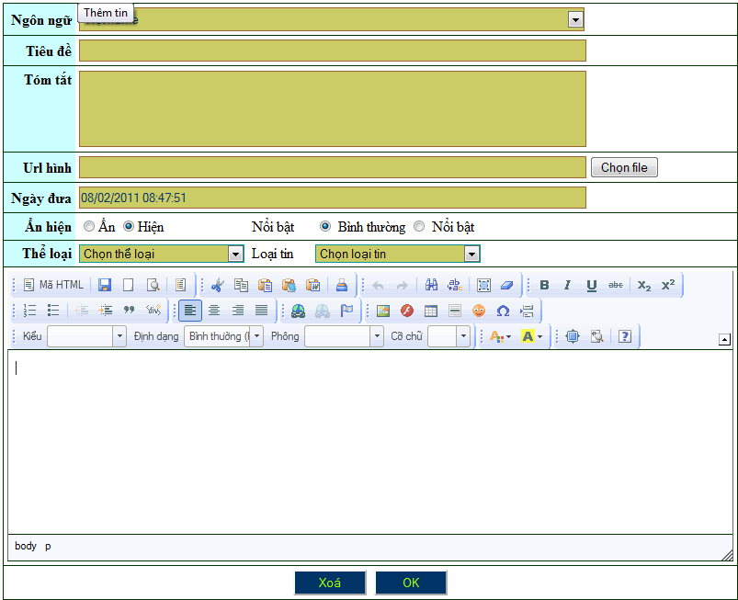
- Gắn CKEditor cho textarea Content
  - Chép folder ckeditor vào folder website
  - Vào tag head chèn file ckeditor.js trong folder ckeditor
  - Chèn đoạn code javascript sau ở phía dưới Textarea Content
<script type="text/javascript">
var editor = CKEDITOR.replace( 'Content',{
uiColor : '#9AB8F3',
language:'vi',
skin:'v2',
toolbar:[
['Source','-','Save','NewPage','Preview','-','Templates'],
['Cut','Copy','Paste','PasteText','PasteFromWord','-','Print'],
['Undo','Redo','-','Find','Replace','-','SelectAll','RemoveFormat'],
['Form', 'Checkbox', 'Radio', 'TextField', 'Textarea', 'Select', 'Button', 'ImageButton', 'HiddenField'],
['Bold','Italic','Underline','Strike','-','Subscript','Superscript'],
['NumberedList','BulletedList','-','Outdent','Indent','Blockquote','CreateDiv'],
['JustifyLeft','JustifyCenter','JustifyRight','JustifyBlock'],
['Link','Unlink','Anchor'],
['Image','Flash','Table','HorizontalRule','Smiley','SpecialChar','PageBreak'],
['Styles','Format','Font','FontSize'],
['TextColor','BGColor'],
['Maximize', 'ShowBlocks','-','About']
]
});
</script>
  - Xem thử. (Có thể chỉnh skin : v2, kama, office2003)

- Sử dụng trình quản lý và upload file ckfinder
  - Chép folder ckfinder vào folder website
  - Vào tag head chèn file ckfinder.js trong folder ckfinder
  - Trong website, tạo 1 folder để chứa file. Mời bạn tạo folder tên upload
  - Cấu hình ckfinder :
- Mở file config.php trong folder ckfinder
- Ở đầu file, thêm lệnh :
session_start();
- Trong hàm CheckAuthentication , thay thế dòng return false bằng
return isset($_SESSION['idUser']) && ($_SESSION['idGroup']==1);
- Thay giá trị của biến $baseUrl bằng địa chỉ của folder chứa file (đường dẫn internet). Ví dụ:
$baseUrl = '/tintuconline/upload/tintuc/';
- Thay giá trị của biến $baseDir bằng địa chỉ của folder chứa file (đường dẫn local). Ví dụ:
$baseDir = "C://Appserv/www/tintuconline/upload/tintuc/";
  - Trong code javascript cấu hình ckeditor ở trên, thêm 4 lệnh sau ở phía dưới dòng chỉ định skin
filebrowserImageBrowseUrl : 'ckfinder/ckfinder.html?Type=Images',
filebrowserFlashBrowseUrl : 'ckfinder/ckfinder.html?Type=Flash',
filebrowserImageUploadUrl : 'ckfinder/core/connector/php/connector.php?command=QuickUpload&type=Images',
filebrowserFlashUploadUrl : 'ckfinder/core/connector/php/connector.php?command=QuickUpload&type=Flash',
  - Chạy thử trang và nhắp các nút Hình ảnh, Flash để test
  - Ở đầu trang tintuc_them1.php, thêm code checkLogin
  - Test

- Sử dụng trình quản lý file ckfinder kết hợp với textfield urlHinh
  - Chép folder ckfinder vào folder website (nếu chưa chép)
  - Vào tag head chèn file ckfinder.js trong folder ckfinder (nếu chưa chèn)
  - Chèn phía sau textfield urlHinh 1 button (action là none) có tên là btnChonFile, value là Chọn file
  - Sự kiện onclick của button mới chèn, gọi hàm BrowseServer
<input onclick="BrowseServer('Images:/','urlHinh')" type="button" name="btnChonFile" id="btnChonFile" value="Chọn file" />
Trong đó Images là tên folder, urlHinh là tên textfield sẽ hiện địa chỉ hình
  - Định nghĩa hàm BrowserServer (trong tag head)
<script type="text/javascript">
function BrowseServer( startupPath, functionData ){
var finder = new CKFinder();
finder.basePath = 'ckfinder/'; //Đường path nơi đặt ckfinder
finder.startupPath = startupPath; //Đường path hiện sẵn cho user chọn file
finder.selectActionFunction = SetFileField; // hàm sẽ được gọi khi 1 file được chọn
finder.selectActionData = functionData; //id của text field cần hiện địa chỉ hình
//finder.selectThumbnailActionFunction = ShowThumbnails; //hàm sẽ được gọi khi 1 file thumnail được chọn
finder.popup(); // Bật cửa sổ CKFinder
} //BrowseServer

function SetFileField( fileUrl, data ){
document.getElementById( data["selectActionData"] ).value = fileUrl;
}
function ShowThumbnails( fileUrl, data ){
var sFileName = this.getSelectedFile().name; // this = CKFinderAPI
document.getElementById( 'thumbnails' ).innerHTML +=
'<div class="thumb">' +
'<img src="' + fileUrl + '" />' +
'<div class="caption">' +
'<a href="' + data["fileUrl"] + '" target="_blank">' + sFileName + '</a> (' + data["fileSize"] + 'KB)' +
'</div>' +
'</div>';
document.getElementById( 'preview' ).style.display = "";
return false; // nếu là true thì ckfinder sẽ tự đóng lại khi 1 file thumnail được chọn
}
</script>
div>

- Cho user chọn ngày với Jquery Date Picker
- Chép 3 file sau vào folder website: jquery.ui.core.js , jquery.ui.datepicker.js , jquery-ui-1.8.1.custom.css
- Vào tag head. chèn 3 file trên vào trang
- Code Javascript
$(document).ready(function() {
$("#Ngay").datepicker({
numberOfMonths: 1, dateFormat: 'dd/mm/yy',
monthNames: ['Một','Hai','Ba','Tư','Năm','Sáu','Bảy','Tám','Chín',
'Mười','Mười một','Mười hai'] ,
monthNamesShort: ['Tháng1','Tháng2','Tháng3','Tháng4','Tháng5',
'Tháng6','Tháng7','Tháng8','Tháng9','Tháng10','Tháng11','Tháng12'] ,
dayNames: ['Chủ nhật', 'Thứ hai', 'Thứ ba', 'Thứ tư', 'Thứ năm',
'Thứ sáu', 'Thứ bảy'],
dayNamesMin: ['CN', 'T2', 'T3', 'T4', 'T5', 'T6', 'T7'] ,
showWeek: true , showOn: 'both',
changeMonth: true , changeYear: true,
currentText: 'Hôm nay', weekHeader: 'Tuần'
});
});
Test

